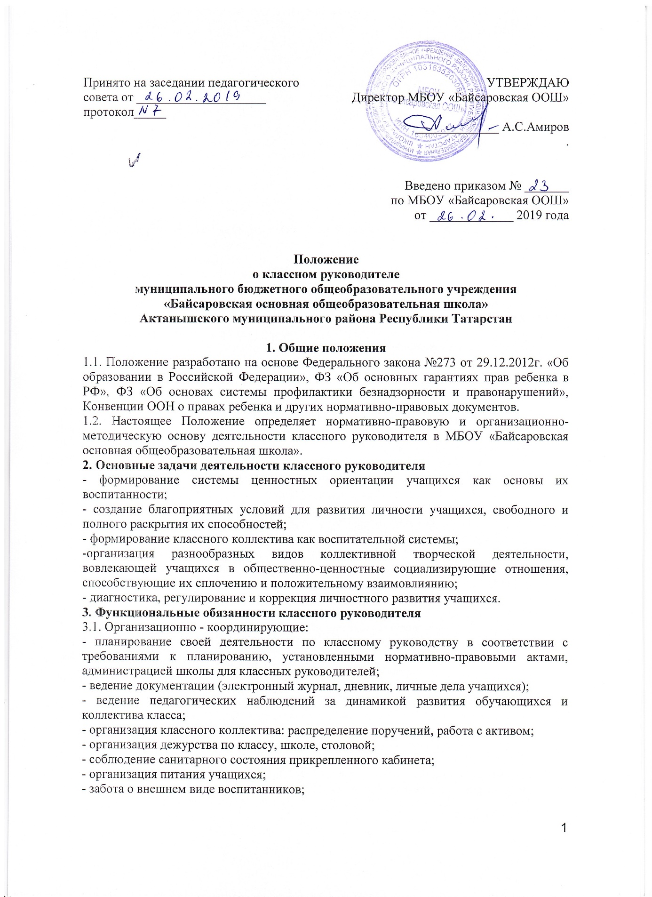
- систематическое (1 раз в неделю) проведение классных часов (собрания, «часы общения», организационные классные часы и т.п.) с учащимися закрепленного класса;
- организация работы по профессиональной ориентации учащихся;
- формирование системы ученического самоуправления в классном коллективе;
- привлечение детей к деятельности в рамках детских общественных объединений;
- определение форм взаимодействия учащихся с государственными (или негосударственными) общественными институтами в целях создания необходимых условий для разностороннего развития личности;
- проведение плановых и, в исключительных случаях, внеплановых родительских собраний;
- содействие деятельности родительского комитета класса;
- повышение своей профессиональной квалификации в целях совершенствования воспитательного процесса;
- взаимодействие с учителями, работающими в классе;
- учет и стимулирование разнообразной деятельности детей, особенно в системе дополнительного образования, обеспечение для этого необходимых условий;
- индивидуальное воздействие и взаимодействие с каждым учащимся и коллективом в целом как субъектами этой деятельности.
3.2. Коммуникативные: регулирование межличностных отношений между детьми;
- установление оптимальных взаимоотношений в системе «ученик-учитель», «ученик - родитель», «учитель - родитель»;
- содействие общему благоприятному психологическом климату в коллективе.
3.3. Аналитические:
- изучение физического и психического здоровья воспитанников, их успеваемости, посещаемости и поведения во взаимодействии с медицинской и психологической службами школы;
- изучение индивидуальности учащегося;
- систематический анализ динамики личностного развития обучающихся;
- анализ и оценка семейного воспитания каждого ученика;
- анализ и оценка воспитанности личности и коллектива.
3.4. Социальные:
- обеспечение индивидуального развития учащихся класса, полного раскрытия их способностей;
- при поддержке психолога, социального педагога и родителей (законных представителей) осуществление диагностики воспитанности учащихся, эффективности воспитательной работы с ними;
- организация всех видов индивидуальной, групповой, коллективной деятельности, вовлекающей учащихся в общественно-ценностные отношения;
- создание классного коллектива как воспитывающей среды, обеспечивающей социализацию каждого ребенка;
- выявление и учет детей социально незащищенных категорий;
- обеспечение охраны прав и социальной защиты всех категорий учащихся;
- систематическое посещение неблагополучных семей в целях изучения, контроля, коррекции ситуации и выработки совместно с родителями учащихся единой стратегии и тактики воспитательной работы;
- систематическое осуществление наблюдений за поведением детей «группы риска» и состоящих на учете в ПДН;
- систематическое посещение семей проблемных учащихся в целях изучения условий воспитания и выработки совместно с родителями учащихся единой стратегии и тактики воспитательной работы.
4. Права классного руководителя
Классный руководитель как административное лицо имеет право:
- предлагать руководителю школы план мероприятий по совершенствованию работы школы;
- заслушивать и принимать участие в обсуждении отчетов о деятельности родительского комитета класса;
- участвовать в организации и проведении общешкольных мероприятий с обучающимися;
- присутствовать на любых уроках или мероприятиях, проводимых учителями - предметниками в классе;
- координировать работу учителей-предметников, оказывающих воспитательное влияние на его учащихся через проведение педагогических консилиумов, «малых» педсоветов и пр. форм;
- выносить на рассмотрение администрации, методического Совета или Педагогического совета школы, согласованные с коллективом класса предложения по улучшению воспитательной работы;
- приглашать родителей (или лиц, их заменяющих) в школу, по согласованию с администрацией обращаться в Советы содействия семье и школы на предприятия, в организации для решения вопросов, связанных с обучением и воспитанием учащихся класса.

5. Ответственность классного руководителя
За неисполнение или ненадлежащее исполнение без уважительной причины Устава и Правил внутреннего распорядка школы, распоряжений руководителя школы, должностных обязанностей, установленных настоящим Положением, в том числе за неиспользование предоставленных прав, классный руководитель несет дисциплинарную ответственность в порядке, определенном трудовым законодательством.

6. Требования к уровню профессиональной подготовки классного руководителя
6.1. Слагаемыми профессиональной подготовки классного руководителя являются:
- знания и умения по общей и социальной педагогике;
- общей, социальной и возрастной психологии;
- знание теоретических основ воспитания, владение технологиями воспитательного воздействия на личность (методикой воспитательной работы;
- методикой организации досуга школьников, коллективной творческой деятельности;
- техникой индивидуального общения с детьми, родителями и др.);
- знание индивидуальных и возрастных особенностей детей и подростков,
- владение эффективными методами изучения (диагностики) отдельной личности и группы;
- знание основ физиологии, школьной гигиены;
- знание законодательных актов, постановлений и решений правительства и других государственных органов по вопросам обучения и воспитания учащихся, Конвенции о правах ребенка, основ трудового законодательства;
- знание инструктивно-методических документов, методических рекомендаций по организации воспитательного процесса, основных направлений и перспектив развития народного образования и педагогической практики;
- способности к самоанализу, самодиагностике, прогнозированию, программированию, коррекции, самоконтролю;
- наличие организаторских умений и навыков;
- наличие коммуникативных способностей;
- высокий уровень духовно-нравственной культуры.
6.2. Слагаемыми эффективности работы классного руководителя являются положительная динамика:
- состояние психологического и физического здоровья учащихся класса;
- степень сформированности у учащихся понимания значимости здорового образа жизни;
- уровень воспитанности учащихся;
- % посещаемости учебных занятий и внеучебных мероприятий;
- уровень сформированности классного коллектива;
- % занятости учащихся в различных формах дополнительного образования (кружки, секции, студии и др.);
- рейтинг активности классного коллектива и отдельных учащихся в школьных, муниципальных, республиканских, мероприятиях;
- степень участия классного коллектива в работе органов ученического самоуправления;
7. Делопроизводство
7.1. Разработка плана воспитательной работы на учебный год.
7.2. Социальный паспорт класса.
7.3. Картотека на каждого учащегося с указанием его физического состояния здоровья, индивидуальных способностей, склонностей, психологической оценки в коллективе (паспорт здоровья).
7.4. Оформление личных дел учащихся.
7.5. Оформление электронного классного журнала.
7.6. Оформление протоколов родительских собраний.
7.7. Составление отчетов по итогам воспитательной работы за учебный год.
7.8. Показатели учебной деятельности (четверть, полугодие, год).
7.9. Занятость учащихся в дополнительном образовании, общественных объединениях, творческих группах.

